**臺中市立臺中第二高級中等學校**

**107學年度第二學期 高三 第六次複習考(北北基) 考試日程表(指考)**



|  |  |  |  |  |  |
| --- | --- | --- | --- | --- | --- |
| **日期** | **原課表節次** | **時間** | **高三第I類組** | **高三第II類組** | **高三第III類組** |
| **4**  **月**  **29**  **日**  **星**  **期**  **一** | **1** | **08:20領卷** | **數學乙** | **數學甲** | **數學甲** |
| **08:30**  **|**  **09:50** |
| **2** |
| **3** | **10:30領卷** | **國文** | **國文** | **國文** |
| **10:40**  **|**  **12:00** |
| **4** |
| **5** | **13:30領卷** | **英文** | **英文** | **英文** |
| **13:40**  **|**  **15:00** |
| **6** |
| **7** | **15:10**  **|**  **17:00** | **15:10 後正常上課** | | |
| **8** |
| **4**  **月**  **30**  **日**  **星**  **期**  **二** | **1** | **08:20領卷** | **歷史** | **物理** | **物理** |
| **08:30**  **|**  **09:50** |
| **2** |
| **3** | **10:30領卷** | **地理** | **化學** | **化學** |
| **10:40**  **|**  **12:00** |
| **4** |
| **5** | **13:30領卷** | **公民與社會** | 複習 | **生物** |
| **13:40**  **|**  **15:00** |
| **6** |
| **7** | **15:10**  **|**  **17:00** | **15:10 後正常上課** | | |
| **8** |

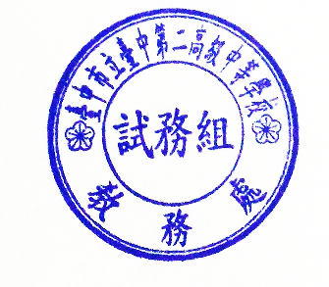**注 意 事 項**

一、請同學**按座號直排**方式依序就座，**並於每節應考前將個人證件**(身分證、學生證、健保卡、駕照)

**置於桌面右上角**以供查驗。**未攜帶證件應考者，輔以愛校服務乙次(以天計)**。

二、考試時須穿著全套校服(夏季冬季可混搭，但制服與體育服不得混搭)應考。違者輔以愛校服務乙次。

三、依據學科能力測驗考試規定，考試開始**20分鐘**後，不得入場；考試開始**60分鐘**內，除因生病或特殊原因

經監試人員同意外，不得出場。

四、請同學應考時務必將個人**抽屜淨空**或**將桌子翻轉**。

五、**考試時間起迄以「手搖鈴」廣播通知**。

六、考試結束鐘聲**響畢**，考生須立即停止作答。

七、**手機與3C電子產品務必關機**並**嚴禁帶入試場**。(關機後放入書包中並將書包整齊放置於走廊)。

八、本表僅列考試時程，放學時間請依學務處公告之時間為準。